- 在自己原有的表格中添加一栏料号【不要重复】

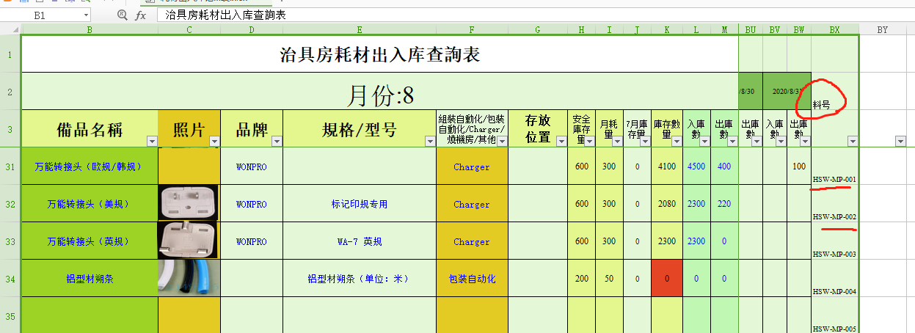
2，打开软件

